1.07 证明下列公式：

1. logX < X对所有的X>0都成立

2. log （A^B） = BlogA

1.08计算下列各和：

$\sum_{i=0}^{∞}{\frac{1}{4^{i}}}$

$\sum_{i=0}^{∞}{\frac{i}{4^{i}}}$

$\sum_{i=0}^{∞}{\frac{i^{2}}{4^{i}}}$

$\sum_{i=0}^{∞}{\frac{i^{N}}{4^{i}}}$

1.09 估计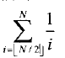的值

1.10 是多少

1.11 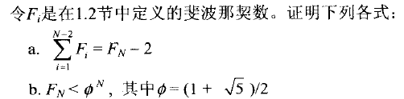

1.12 